
Universidad Católica de Honduras “Nuestra Señora Reina de la Paz” Campus San Pedro y San Pablo

Asignatura: SIGR

Catedratico: Ing. Carlos Amador

Asignacion: Manual de instalación de OpenVas
GRUPO 4 INTEGRANTES

Wilson Fernando Vargas Izaguirre 0506200502837
Anyelo Favian Rivera Galindo 150120040299
Reinaldo José Izaguirre Schneider 0501200308195
Adi Belen Mendoza Ortiz 0601200301811
Yibeli Griselda Gomez Cruz 0605200400105

Fecha de Entrega: 20 de abril de 2026

Introducción
En el campo de la ciberseguridad, la identificación y gestión de vulnerabilidades constituye una de las prácticas más importantes para proteger la infraestructura de tecnología de la información. OpenVAS (Open Vulnerability Assessment System) es una herramienta de código abierto ampliamente utilizada para realizar análisis de vulnerabilidades en redes y sistemas, permitiendo a los administradores detectar fallos de seguridad antes de que puedan ser explotados por actores malintencionados.
El presente manual de laboratorio tiene como objetivo guiar al estudiante a través del proceso de instalación, configuración y uso de OpenVAS en un entorno virtualizado. Para ello, se utilizarán dos máquinas virtuales: una con Ubuntu Desktop como plataforma de escaneo y otra con Windows 10 ejecutando XAMPP como objetivo de las pruebas. Mediante el uso de contenedores Docker, se facilita la implementación de OpenVAS sin necesidad de una instalación compleja, haciendo el proceso accesible y reproducible.
A lo largo de este laboratorio, se llevará a cabo un escaneo real sobre el servidor XAMPP para identificar vulnerabilidades existentes en su configuración por defecto, y posteriormente se aplicarán medidas de remediación sobre dos vulnerabilidades críticas detectadas: los métodos HTTP TRACE/TRACK habilitados y un certificado SSL expirado. Con esto, el estudiante adquirirá competencias prácticas en el uso de herramientas de análisis de seguridad y en la aplicación de técnicas básicas de hardening en servidores web.

Para el desarrollo del laboratorio usaremos dos maquinas virtuales
UBUNTU DESKTOP

WINDOWS 10

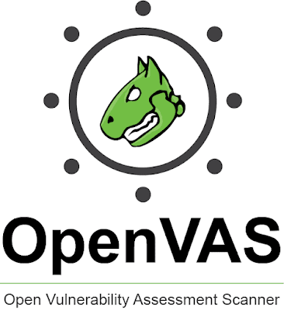

Como primer paso instalamos el Ubuntu en nuestra maquina virtual
y lo configurams con este usuario y contraseña

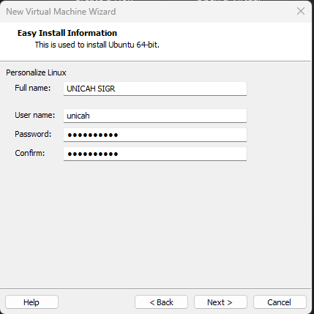

Password: unicah2026

Antes de usar la utilidad principal, actualice y actualice su sistema:
sudo apt update -y && sudo apt dist-upgrade -y

Instale el software de virtualización para iniciar el contenedor:
Sudo apt install docker.io
Luego de eso iniciamos sesión en Docker con el comando
docker login

El siguiente paso es usar el comando
docker pull mikesplain/openvas
este comando descarga una image pre’configurad de OpenVas desde Docker Hub
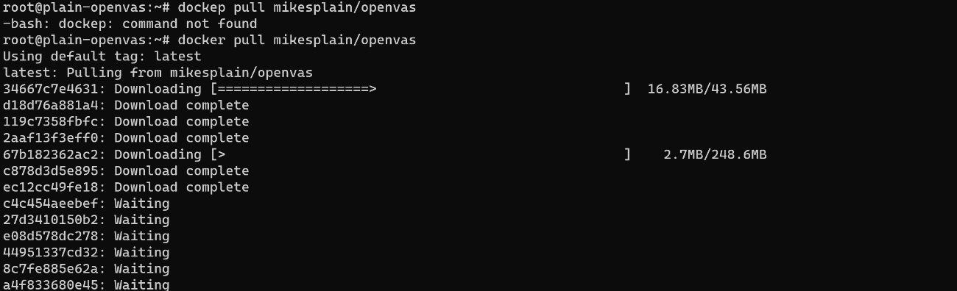

Luego usamos el comando
docker run -d -p 443:443 --name openvas mikesplain/openvas
Crear y arrancar un contenedor con OpenVAS ya instalado y listo para usar, accesible desde tu navegador web.
Luego ejecutamos el comando
apt install gnome-core
Instala un escritorio gráfico básico para poder usar el navegador y acceder a OpenVAS.
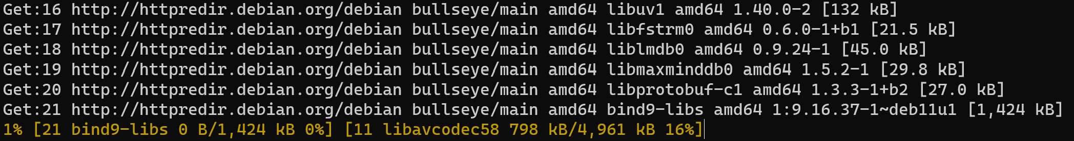

Como ultimo paso le damos reboot a nuestra VM y volvemos a iniciarla

Ya con la configuración terminada, pasamos nuestra VM con Ubuntu a Host-Only
y le ponemos las siguiente Ip
192.168.1.10
255.255.255.0
192.168.1.1
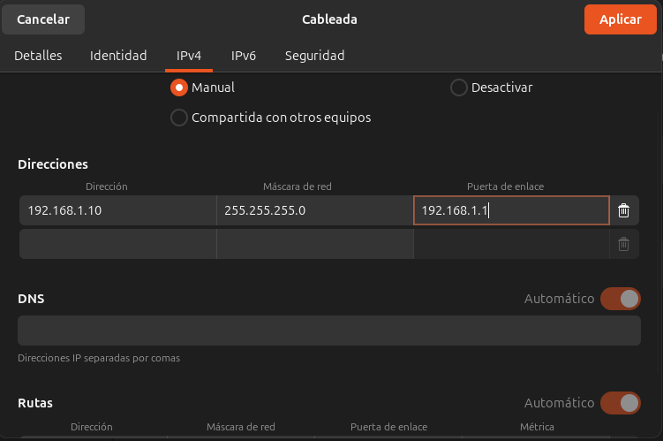

En windows
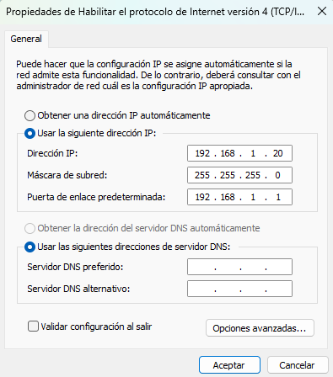
Descarguen xammpp en este enlace https://www.apachefriends.org/es/index.html y se ponen despues la VM en host only
192.168.1.20
255.255.255.0
192.168.1.1

Luego entrar a la interfaz de openvas
En la terminal de ubuntu pongan
sudo su
Y ponen despues
docker start openvas
Luego ponen
docker ps
Esto nos ayuda a confirmar si el openvas esta ejecutando localmente y podamos entrar en la interfaz de openvas
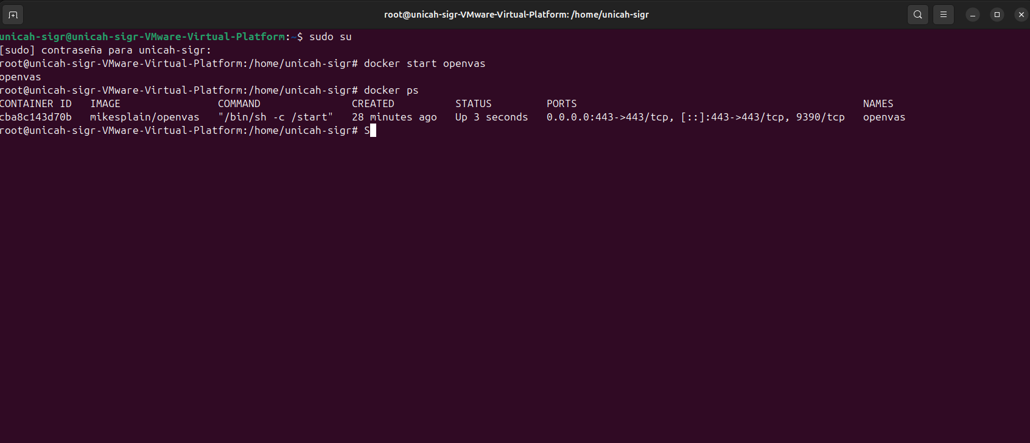

Luego van a firefox en ubuntu y ponen localhost
El usario y contraseña es
admin
admin
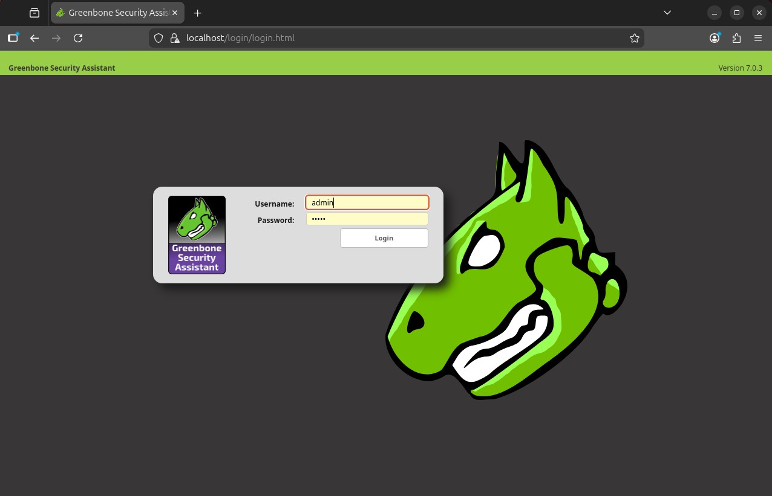
Luego en la interfaz esperan unos 3-5min a que cargue todo
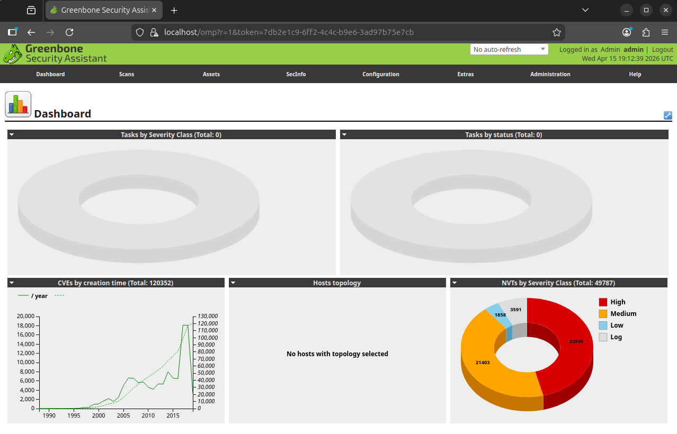
Y van al apartado de targets
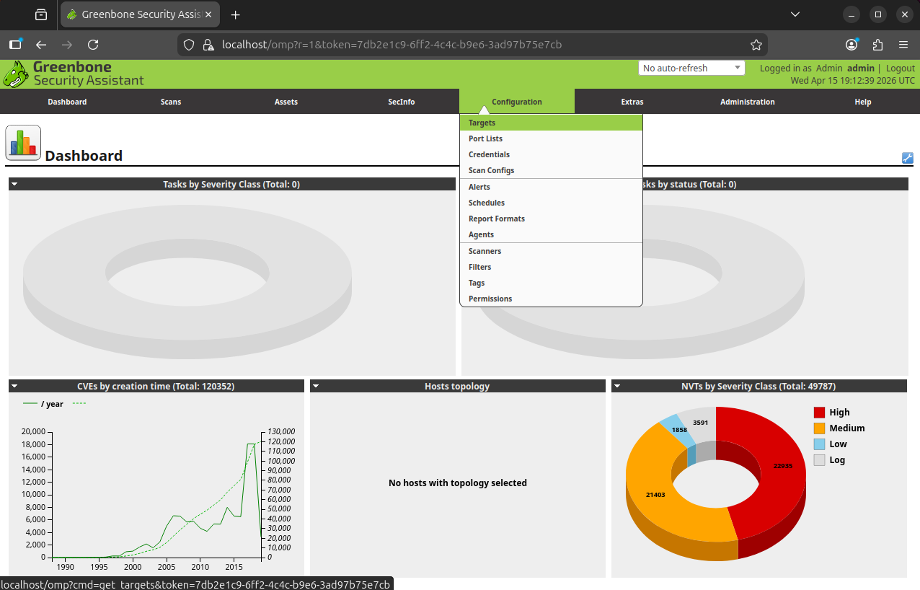
Ahi agregan uno nuevo
Le ponen como nombre
Servidorxammp
Y el host 192.168.1.20 (el de windows)
Y create
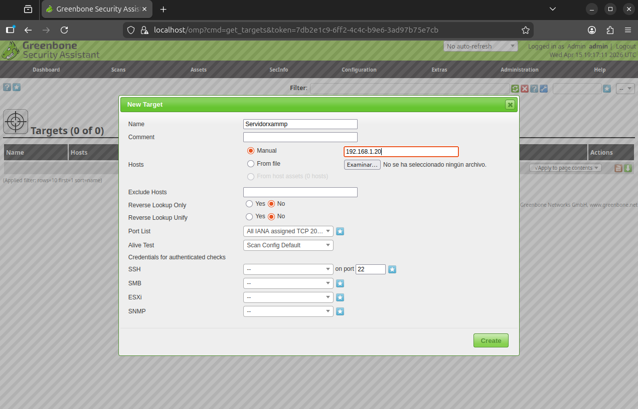

Luego buscar el apartado de tasks
Y crear una nueva TASK

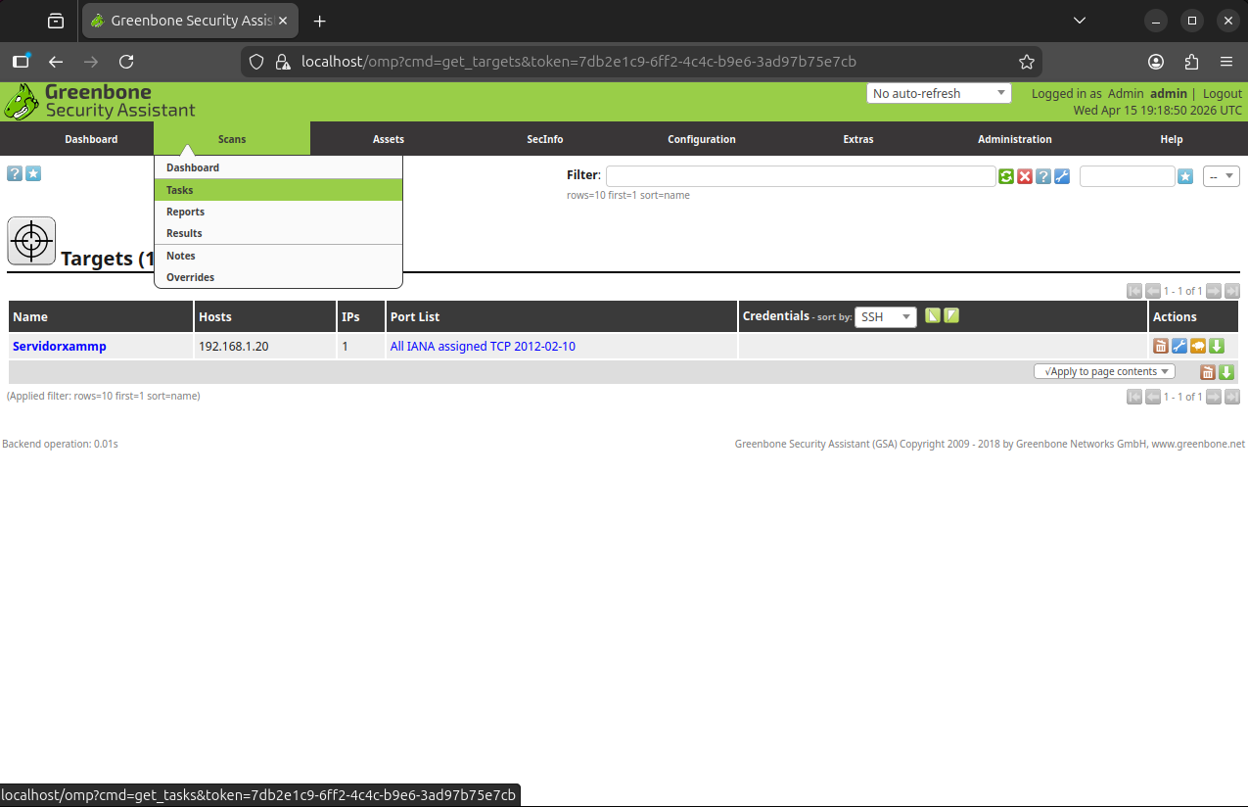

Y crean una nueva
Le ponen escaneo1
Y seleccionan el host servidorxammpp
Y abajo sale el scaneo el metodo, pongan full and deeply algo asi
Y le dan créate
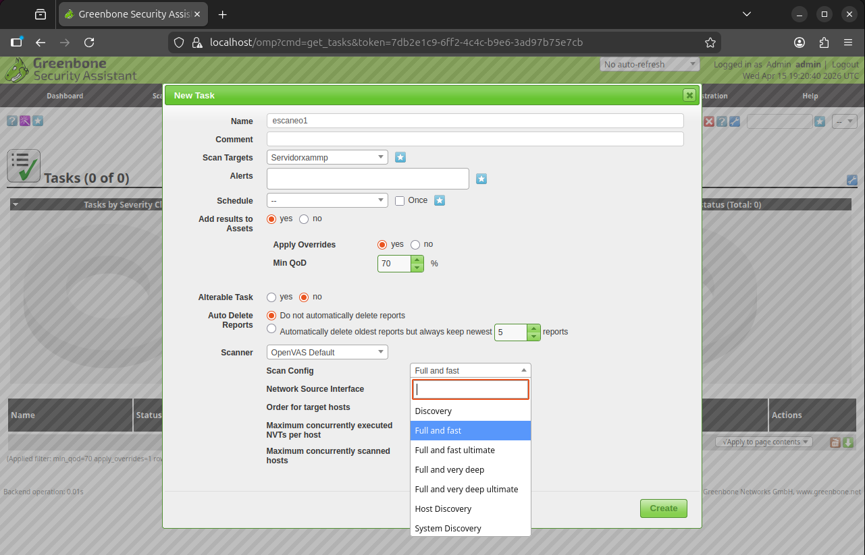
Cuando este creado le dan play y esperan el escaneo
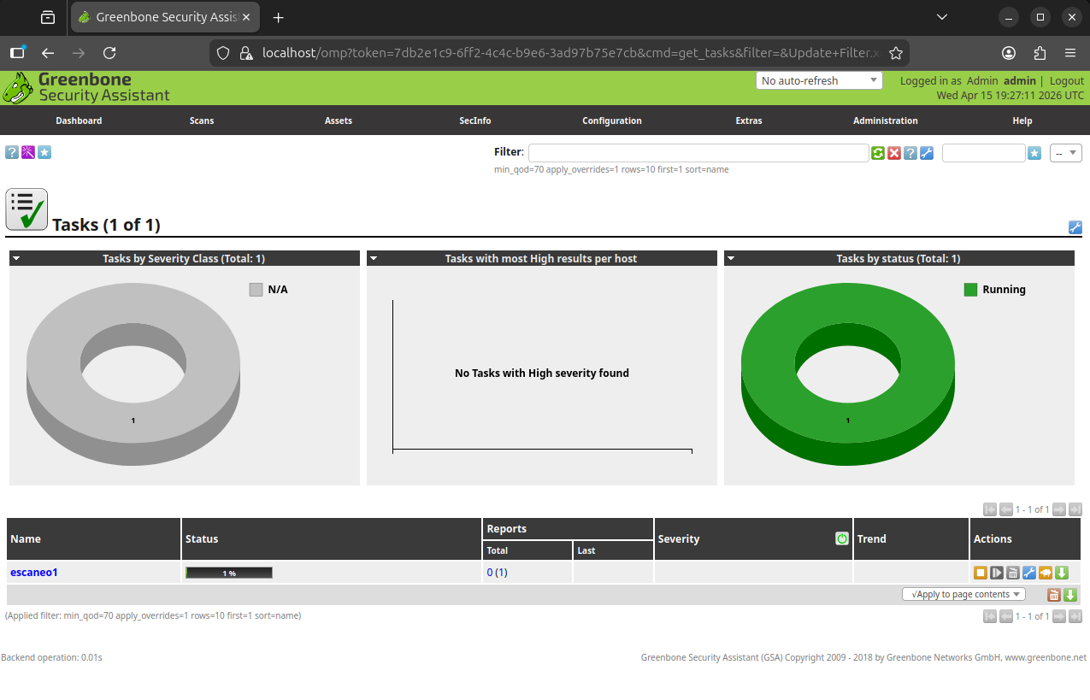
Cuando el escaneo está terminado
se hará un reporte con vulnerabilidades
El propósito principal de XAMPP es ser un entorno de desarrollo y pruebas. Por esta razón, su configuración predeterminada incluye ajustes que, si bien son muy prácticos para programar, se convierten en fallos de seguridad críticos si el servidor se expone a Internet sin una previa "hardening" (endurecimiento). Es crucial entender que XAMPP, por diseño, no es seguro para producción sin una configuración adicional.
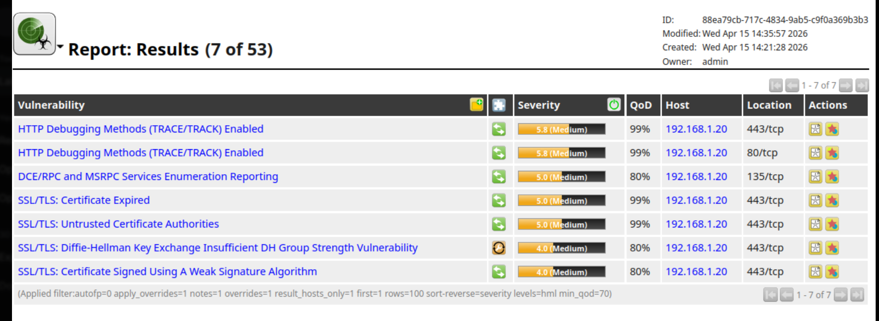

Luego la remediación de 2 vulnerabilidades
HTTP Debugging Methods (TRACE/TRACK) Enabled
Problema El servidor aceptaba peticiones HTTP TRACE/TRACK
Riesgo Un atacante puede robar cookies y credenciales (Cross-Site Tracing)
SSL/TLS: Certificate Expired
Problema El certificado SSL estaba expirado
Riesgo Los navegadores muestran advertencias, posible ataque Man-in-the-Middle
Para solucionar esas dos vulnerabilidades buscamos en esta ruta de nuestro Windows
C:\xampp\apache\conf\httpd.conf
abrimos el archivo con el bloc de notas para poder editar
Para la primera vulnerabilidad al final del archivo ponemos:
TraceEnable Off
TraceEnable Off deshabilita el método HTTP TRACE en el servidor Apache. Este método de depuración puede ser explotado por atacantes para robar cookies de sesión mediante un ataque Cross-Site Tracing (XST). Al desactivarlo, el servidor rechaza cualquier petición TRACE con el error 405 "Method Not Allowed", eliminando esta vulnerabilidad.
Para la segunda vulnerabilidad comentamos la línea de código:
# Include conf/extra/httpd-ssl.conf
La línea # Include conf/extra/httpd-ssl.conf en el archivo httpd.conf está comentada con el símbolo #. Esto hace que Apache ignore esa instrucción y no cargue la configuración SSL. Como resultado, el servidor no ofrece conexiones HTTPS (puerto 443) y la vulnerabilidad del certificado SSL expirado desaparece del escaneo.

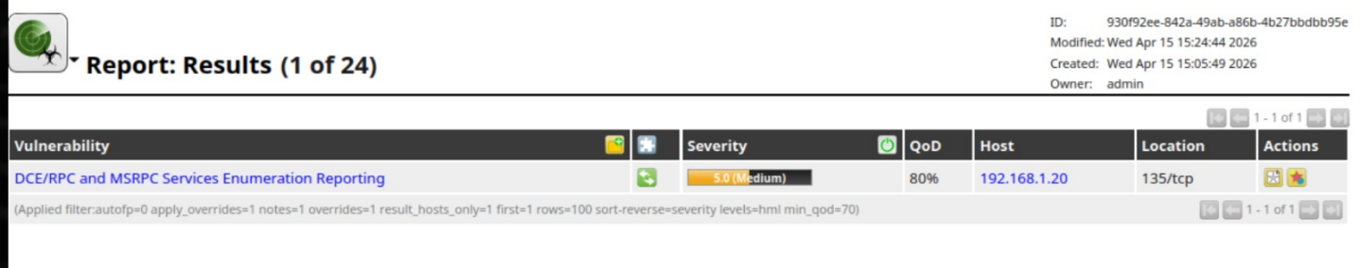
Creamos un nuevo task, para hacer el siguiente escaneo igual que el anterior
y empezamos a escanear

Y asi eliminamos las vulnerabilidades del SSL y el TRACE/TRACK

Conclusiones
La realización de este laboratorio permitió comprender de manera práctica el funcionamiento de OpenVAS como herramienta de análisis de vulnerabilidades. Mediante la configuración de un entorno virtualizado con Ubuntu y Windows 10, fue posible simular un escenario real de auditoría de seguridad, en el que se identificó el servidor XAMPP como objetivo y se ejecutó un escaneo completo para detectar sus debilidades.
Se comprobó que XAMPP, en su configuración predeterminada, presenta vulnerabilidades significativas que pueden comprometer la seguridad de un sistema si se expone a redes no confiables. Las dos vulnerabilidades abordadas —los métodos HTTP TRACE/TRACK habilitados y el certificado SSL expirado— son fallos comunes que pueden ser explotados para ataques de tipo Cross-Site Tracing y Man-in-the-Middle respectivamente. Su remediación resultó ser relativamente sencilla mediante la edición del archivo de configuración de Apache (httpd.conf).
La ejecución de un segundo escaneo posterior a la remediación confirmó la efectividad de los cambios aplicados, lo que refuerza la importancia de adoptar un ciclo continuo de escaneo, análisis y corrección en cualquier entorno de producción. Este laboratorio deja en evidencia que la seguridad no es un estado estático, sino un proceso dinámico que requiere monitoreo constante.
En conclusión, el uso de herramientas como OpenVAS es fundamental para cualquier profesional de la ciberseguridad, ya que permite anticiparse a posibles ataques al detectar y corregir fallos antes de que sean aprovechados. Las habilidades adquiridas en este laboratorio sientan las bases para el desarrollo de competencias más avanzadas en auditoría de sistemas, gestión de vulnerabilidades y aplicación de buenas prácticas de seguridad en entornos reales.

